Doorstroomstation Utrecht

Versie 1.0

|  |  |
| --- | --- |
|  |  |
| Datum | 14 mei 2013 |
| Status | Definitief |
|  |  |

* Colofon

|  |  |
| --- | --- |
|  | Bestuurskern |
|  | DG Bereikbaarheid |
|  |  |
|  | Plesmanweg 1-6 Den Haag |
|  |  |
|  |  |
|  |  |
| Docnr. | IenM/BSK-2013/87448.04 |
|  |  |
|  |  |
|  |  |
| Auteur | Ministerie IenM |

Inhoudsopgave

Colofon—2

1. Inleiding—4

2. Programma Hoogfrequent Spoorvervoer (PHS)—5

3. Doorstroomstation Utrecht in PHS—7

4. Het ontwerp van Doorstroomstation Utrecht—8

5. Samenhang met andere ontwikkelingen—13

6. Planning—16

* **1. Inleiding**

Door het Kabinet is in 2010 de Voorkeursbeslissing over het Programma Hoogfrequent Spoorvervoer (PHS) genomen. Onderdeel van dit programma is de ombouw van station Utrecht Centraal tot een doorstroomstation: DoorStroomStation Utrecht (verder: DSSU). DSSU heeft als doel de capaciteit, kwaliteit en robuustheid van de railinfrastructuur rond Utrecht Centraal de komende jaren te vergroten. Door een aantal fysieke maatregelen wordt het rijden met hogere intensiteiten en hogere snelheden van zowel goederen- als reizigerstreinen mogelijk gemaakt met een grotere betrouwbaarheid. Het project DSSU omvat daartoe onder meer de realisatie van de volgende maatregelen:

* verleggen en vervangen van sporen;
* verwijdering en/of vervanging van wissels;
* realisatie van een nieuw (8e) perron op station Utrecht Centraal en aanleg van twee extra perronsporen (spoor 20/21);
* perronaanpassingen op station Utrecht Centraal, inclusief aanpassen reizigerstunnels en vervangen/plaatsen perronkappen;
* aanleg van verschillende technische gebouwen en calamiteitenoverpaden;
* tijdelijke maatregelen zoals werkterreinen en een gronddepot.

Om DSSU te realiseren wordt conform de Tracéwet een Tracébesluit voorbereid met een verkorte Tracéwetprocedure. Ter ondersteuning van de besluitvorming over het Tracébesluit wordt er voor gekozen om de procedure van de milieueffectrapportage (verder: m.e.r.-procedure) te doorlopen. De Staatssecretaris van Infrastructuur & Milieu treedt op als initiatiefnemer en als bevoegd gezag voor de Tracéwet- en m.e.r.-procedure.

* **2. Programma Hoogfrequent Spoorvervoer (PHS)**

**2.1De aanleiding**

De capaciteit van het spoor schiet op een aantal plaatsen tekort. Op een aantal trajecten wordt onvoldoende capaciteit geboden om de verwachte reizigersstromen in 2020 te kunnen verwerken. Het groeiende spoorgoederenvervoer dat niet over de Betuweroute richting Duitsland gaat, zal gebruik blijven maken van het gemengde net. Dit is de centrale conclusie die is voortgekomen uit de uitgevoerde Landelijke Markt- en Capaciteitsanalyse Spoor (LMCA).

**2.2 De ambitie**

Het Kabinet heeft zijn ambities met het spoorvervoer in Nederland zowel voor de korte als middellange termijn vastgelegd in de beleidsbrief van 19 november 2007. Doel is om te komen tot hoogfrequent spoorvervoer op de drukste trajecten in de brede Randstad en het verwerken van het groeiende goederenvervoer. Hiervoor is het Programma Hoogfrequent Spoorvervoer (PHS) ingesteld.

**2.3 De verkenningsfase en de voorkeursbeslissing**

Om een beslissing te kunnen nemen over een samenhangend en consistent pakket van maatregelen is eind 2008 een aantal planstudies opgestart (de zogenoemde verkenningsfase). Op basis van de resultaten van de planstudies heeft het Kabinet op 4 juni 2010, als afsluiting van de verkenningsfase, een voorkeursbeslissing over PHS genomen (TK 32404, nr. 1). De voorkeursbeslissing is op 7 oktober en 4 november 2010 in de Tweede Kamer behandeld.

PHS is vervolgens als onderdeel van een nationaal belang opgenomen in de Structuurvisie Infrastructuur en Ruimte (SVIR, vastgesteld in 2012): *“Op het spoor kunnen reizigers vanaf 2020 spoorboekloos reizen tussen de belangrijkste bestemmingen. Op de drukste trajecten gaan 6 intercity’s en 6 sprinters per uur rijden. De infrastructuur van het spoor wordt minder complex gemaakt. Daardoor neemt de betrouwbaarheid toe”.*

PHS is eveneens opgenomen in de planstudiefase van het Meerjarenprogramma Infrastructuur, Ruimte en Transport (MIRT). Hierin zijn ook de benodigde gelden voor de realisatie gereserveerd.

**2.4 De uitwerkingsfase**

De planuitwerkingsfase is in januari 2011 gestart, waarbij ook de diverse aangenomen moties in het Kamerdebat worden betrokken. De volgende corridors worden hierbij onderscheiden (zie figuur 1 voor een overzicht):

* Reizigerscorridor Alkmaar-Amsterdam;
* Reizigerscorridor Amsterdam-Utrecht-Eindhoven;
* Reizigerscorridor Schiphol-Utrecht-Arnhem/Nijmegen;
* Reizigerscorridor Den Haag-Rotterdam-Breda;
* Reizigerscorridor Breda-Eindhoven;
* Routering goederenvervoer Zuid Nederland;
* Routering goederenvervoer Oost Nederland.

Vanaf 2012 is een start gemaakt met de benodigde (Ontwerp) Tracébesluiten met eventueel hier aan gekoppelde m.e.r.-procedures en de realisatie.

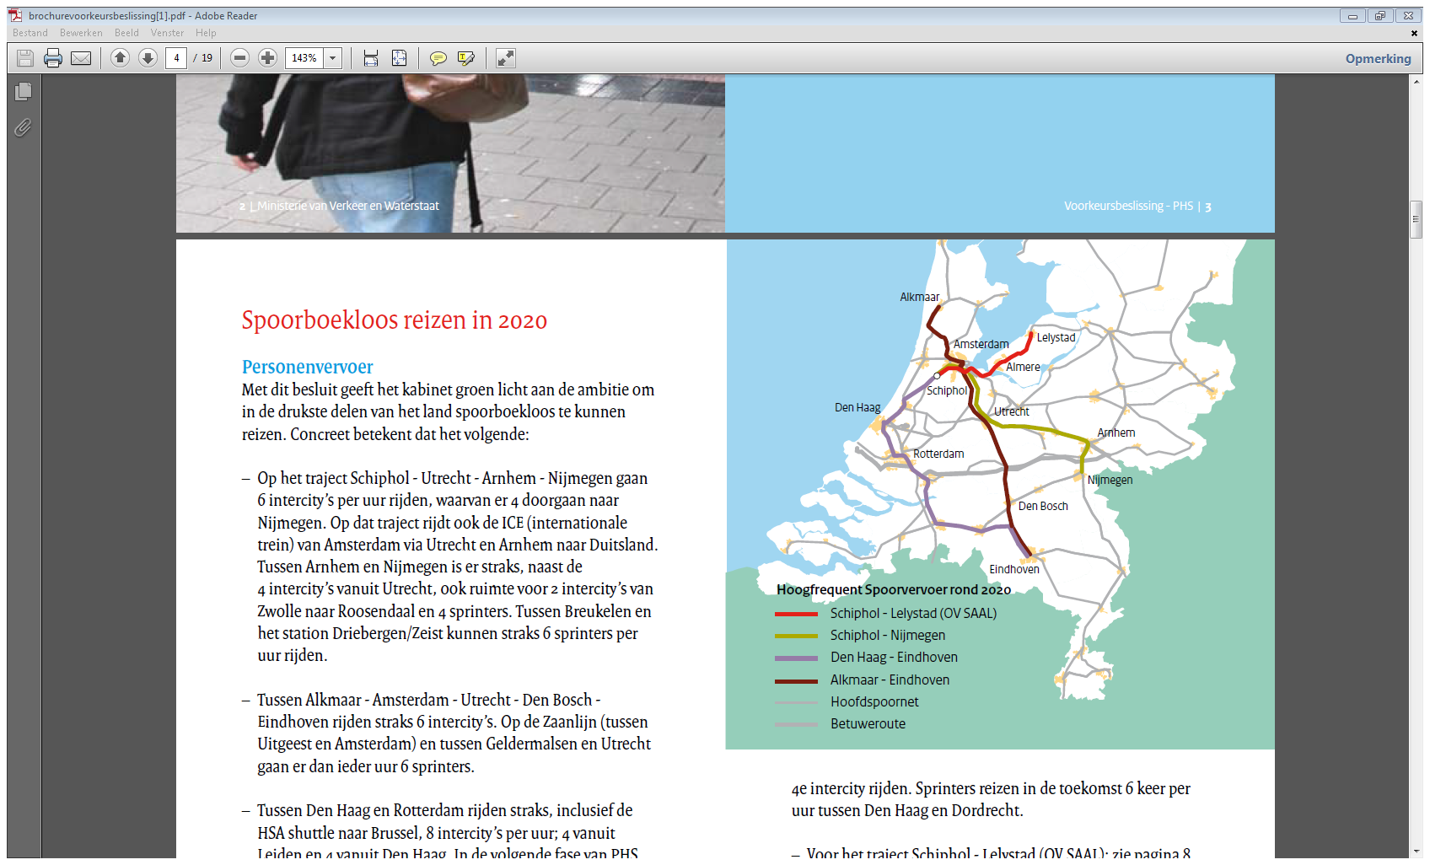Figuur 1: Overzicht van de PHS-corridors

**2.5 Samenhang met bezuinigingen**

Op 13 februari 2013 hebben de minister en staatssecretaris in een brief aan de Tweede Kamer een toelichting gegeven op de invulling van de bezuinigingen op het Infrastructuurfonds en de gevolgen daarvan voor het aanlegprogramma (TK 33 400 A, nr. 48).

Bij Spoor/OV is de Lange Termijn Spooragenda (LTSA) het traject waarlangs in 2013 een consistent en samenhangend programma voor het spoor wordt uitgewerkt binnen het financiële kader. De LTSA bevat een stevige ambitie om te zorgen dat het spoor voor reizigers en verladers een aantrekkelijk alternatief is. Daarbij gaat het onder andere om het optimaliseren van de reizigers- en goederenketen, het versterken van de informatievoorziening en het verbeteren van de veiligheid, betrouwbaarheid en capaciteit. In het kader van de LTSA wordt nagegaan of en in welke mate de bestaande en geplande programma’s en projecten bijdragen aan het realiseren van de nieuwe spoordoelstellingen. Hiertoe vindt een herijking plaats van alle spoorprojecten en -programma’s op het gebied van aanleg, beheer en instandhouding. Ook voor spoor zullen de vraagontwikkelingen voor het personenvervoer worden geactualiseerd. Het invullen van de bezuinigingsopgave heeft geen invloed op de ambities voor hoogfrequent spoorvervoer, daar hoogfrequent spoorvervoer als ambitie niet is gewijzigd.

* **3. Doorstroomstation Utrecht in PHS**

In totaal rijden er in PHS ten opzichte van de situatie in 2013 ongeveer 50% meer reizigerstreinen van en naar Utrecht CS. Tevens wordt uitgegaan van het faciliteren van de hoofdgoederenstroom van Amsterdam / Breukelen naar Geldermalsen / Betuweroute en vice versa (2 goederenpaden per uur) en de goederenstroom Amersfoort – Houten/Betuweroute en vice versa. Conform de meest recente prognoses betekent dit dat in 2020 op een gemiddelde werkdag 23 (in het lage scenario) tot 43 (in het hoge scenario) goederentreinen door Utrecht Centraal rijden en in 2030 zijn er dat 21 tot 45. Zonder realisatie van PHS worden overigens in 2020 op een gemiddelde werkdag meer goederentreinen voorzien: 31 tot 60 goederentreinen. PHS zorgt immers voor spreiding van het goederenvervoer om zo meer ruimte te maken voor de extra reizigerstreinen in de brede Randstad.

Om dit alles mogelijk te maken is in de voorkeursbeslissing PHS de volgende maatregel opgenomen: “*Doorstroomstation Utrecht: vrijleggen en kort volgen van alle reizigerscorridors en doorrijden goederen (80 km/u)*”.Deze maatregel werd overigens voorzien in alle tijdens de verkenningsfase onderzochte PHS-varianten en was dus niet onderscheidend bij de voorkeursbeslissing.

In de gekozen voorkeursvariant voor PHS wordt per uur de volgende wijziging van de treindienst voor reizigers voorzien rond Utrecht:

* Amsterdam Centraal – Utrecht Centraal: 6 intercity’s en 1 ICE in plaats van 4 intercity’s en 1 ICE in de dienstregeling 2013.
* Utrecht Centraal - Eindhoven: 6 intercity’s in plaats van 4 intercity’s (kwartierdienst) en 2 toegevoegde (spits) treinen inde dienstregeling 2013.
* Utrecht Centraal – Geldermalsen: 6 sprinters in plaats van 4 inde dienstregeling 2013.
* Schiphol – Utrecht Centraal: 6 intercity’s in plaats van 4 intercity’s in de dienstregeling 2013.
* Utrecht Centraal – Arnhem: 6 intercity’s en 1 ICE in plaats van 4 intercity’s en 1 ICE in de dienstregeling 2013.
* Breukelen – Maarn: 6 sprinters in plaats van 4 in de dienstregeling 2013 (buiten de spits rijden twee sprinters tot Utrecht CS).
* **4. Het ontwerp van Doorstroomstation Utrecht**

**4.1 Het huidige emplacement Utrecht**

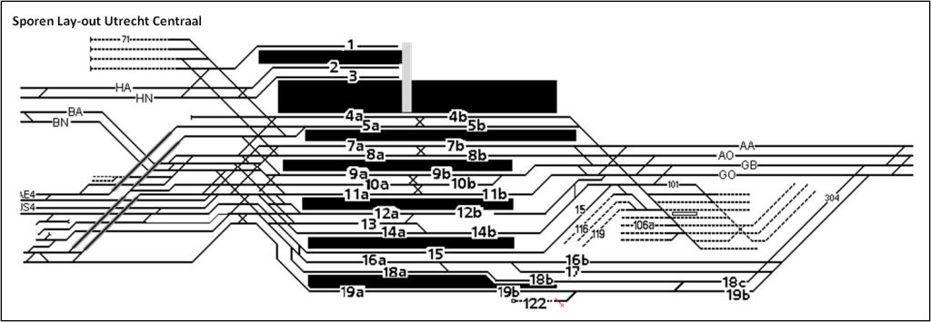Het huidige station Utrecht Centraal heeft zeven perrons waar aan weerszijden treinen kunnen halteren. Via de beide wisselstraten aan de noord- en zuidzijde kan een trein uit elke richting in principe bij elk perron komen. De maximum snelheid is 40 km/uur. Alle reizigerstreinen stoppen op Utrecht Centraal. Doorgaande goederentreinen rijden met maximaal 40 km/u door Utrecht Centraal. Zie figuur 2 voor een overzicht.

Figuur 2: Utrecht Centraal in de huidige situatie

In mei 2013 is de spoorverdubbeling van Utrecht Centraal naar Houten Castellum, inclusief de realisatie van het nieuwe station Utrecht Vaartsche Rijn en de vernieuwing van het station Utrecht Lunetten, in uitvoering. Dit project is volgens de huidige planning gereed in 2015. De situatie ten zuiden van Utrecht Centraal na realisatie van de spoorverdubbeling Utrecht CS – Houten is weergegeven in figuur 3.

Figuur 3: De situatie zuid van Utrecht Centraal na realisatie van de spoorverdubbeling Utrecht CS - Houten en het nieuwe station Vaartsche Rijn.

**4.2 Het probleem**

Het spoorknooppunt Utrecht kent een drietal samenhangende problemen:

1. Onvoldoende capaciteit om de gewenste intensiteiten aan zowel reizigerstreinen als goederentreinen conform PHS te kunnen faciliteren (zowel voor wat betreft de spoorinfrastructuur zelf als het op- en overstappen op Utrecht Centraal, de transfercapaciteit). Om de ca. 50% toename van reizigerstreinen op de PHS corridor mogelijk te maken (in principe elke tien minuten per verbinding) moeten ook de op Intercity sporen rijdende goederentreinen tussen station Utrecht Vaartsche Rijn en Geldermalsen sneller worden afgewikkeld.
2. Onvoldoende kwaliteit van de treindienst. De punctualiteit van de reizigerstreindienst door Utrecht loopt structureel achter op de rest van het land. Bovendien zijn de rijtijden relatief lang door het langzaam (40 km/uur) in- en uitrijden van het emplacement Utrecht.
3. Onvoldoende robuuste infrastructuur. Het emplacement is complex, kwetsbaar en duur door het grote aantal wissels, kruisende verbindingen en wisselend (perron)spoorgebruik. Vooral wisselstoringen leiden tot veel vertraging en uitval van treinen.

**4.3 De hoofdmaatregelen**

Deze problemen, nu en in de toekomst, zijn onlosmakelijk verbonden met het knooppunt en emplacement Utrecht en kunnen dus niet elders worden opgelost. Er is gekozen voor een structurele en toekomstvaste oplossing in lijn met de voorziene ontwikkelingen op het spoor (zoals het rijden op een beperkt aantal vaste routes, de zogenoemde corridors), maar wel passend binnen de huidige hoofdstructuur en beschikbare ruimte binnen het stationsgebied. De met elkaar samenhangende hoofdmaatregelen, in lijn met de voorkeursbeslissing van het Kabinet, zijn:

* Beperkte uitbreiding infrastructuur (voor zover mogelijk binnen de beperkt aanwezige ruimte in het stationsgebied van Utrecht): extra perron (8e perron) met perronsporen (spoor 21/22) en toeleidende sporen. Andere perrons worden aangepast met het oog op de grotere reizigersstromen en veranderde ligging van de toeleidende sporen.
* Betere benutting en aanpassing van de bestaande infrastructuur: ontvlechting van de treinstromen met vaste corridorindeling en vast perronspoorgebruik met minder wissels en hogere maximale rijsnelheid op het emplacement en kortere volgtijden (minder conflicten en betere doorstroming).

**4.4 Met deze hoofdmaatregelen wordt het volgende bereikt**

* De benodigde capaciteitsuitbreiding, zowel voor wat betreft de treinintensiteiten als het op- en overstappen op Utrecht Centraal (transfercapaciteit).
* Reistijdverkorting door de hogere rijsnelheden op het emplacement. Alle goederentreinen zijn doorgaand. De maximum snelheid voor de goederentreinen uit de richting Amsterdam in de richting van Geldermalsen wordt verhoogd van 40 tot 80 km/u, vanwege de benodigde snellere afhandeling van de op Intercity sporen rijdende goederentreinen tussen station Utrecht Vaartsche Rijn en Geldermalsen. Alle reizigerstreinen stoppen op Utrecht Centraal. Ook de snelheid van reizigerstreinen zal ten noorden van het centraal station toenemen in die zin dat de treinen langer op snelheid gaan doorrijden en pas dichter bij Utrecht Centraal gaan afremmen en ook sneller optrekken vanaf het station.
* Meer betrouwbaarheid:
  + Minder storingen door minder wissels, minder kruisende verbindingen en treinbewegingen en een eenvoudiger sturingssysteem (ontvlechting van treinstromen met vaste corridorindeling en vast perronspoorgebruik).
  + In het geval van een storing blijft deze in principe beperkt tot de betreffende corridor en verspreidt deze zich niet als een olievlek over de dienstregeling zoals nu vaak wel gebeurt.
  + Meer bufferruimte om een verstoring binnen een corridor op te vangen door de kortere volgtijden die mogelijk zijn. De minimale technisch haalbare volgtijd wordt verkort van 3 naar 2 minuten (in de dienstregeling wordt daarbovenop een buffer gehanteerd).

DSSU biedt voldoende capaciteit voor een tienminutendienst op alle corridors door Utrecht, uitgaande van de volledige realisatie van het programma Randstadspoor. Uitgaande van de intensiteiten volgens PHS wordt deze tienminutendienst ook gerealiseerd op alle corridors, behalve op de corridor Noordoost (richting Zwolle/Deventer via Amersfoort). Op deze corridor is dus sprake van restcapaciteit. Daarmee biedt het knooppunt Utrecht na de realisatie van DSSU ook voor de lange termijn voldoende capaciteit. Een verdere capaciteitssprong is uitgaande van de huidige stationsomgeving door ruimtegebrek niet mogelijk.

**4.5 Onderzochte inrichtingsvarianten**

Voor het realiseren van deze maatregelen is in de periode volgend op de voorkeursbeslissing PHS van het Kabinet in 2010 de voorgenomen inrichting van het emplacement van Utrecht Centraal verder geoptimaliseerd waarbij meerdere inrichtingsvarianten zijn onderzocht in samenspraak met de vervoerders. Belangrijke variabele daarbij is het aantal hoofdsporen ten oosten en ten westen van het opstelterrein aan de zuidzijde van Utrecht Centraal.

Onderzochte varianten op basis van benodigd gebruik zijn (zie figuur 4 voor een schematische visualisatie):

* Oostbundel 2 sporen; westbundel 7 sporen (2x7);
* Oostbundel 2 sporen; westbundel 6 sporen (2x6);
* Oostbundel 4 sporen; westbundel 4 sporen (4x4).

Omdat bij de onderzochte varianten de treinintensiteiten en snelheden vergelijkbaar zijn (ligt al besloten in de uitgangspunten) en deze varianten grotendeels kunnen worden uitgevoerd in het gebied dat al een spoorwegfunctie heeft, zijn de milieueffecten niet of nauwelijks onderscheidend en daardoor niet relevant gebleken bij de gemaakte keuzes. De keuzes zijn gemaakt op basis van doelmatigheid: de functionaliteit van het spoorontwerp met het oog op het voorziene gebruik (doelbereik) in relatie tot de faseerbaarheid, kosten en baten.

Voor de realisering van DSSU is bij de voorkeursbeslissing PHS een budget gereserveerd van 271 miljoen Euro, inclusief BTW, prijspeil 2009.

|  |  |  |
| --- | --- | --- |
| Oost 2, West 7 (2x7) | Oost 2, West 6 (2x6) | Oost 4, West 4 (4x4) |

Figuur 4: Onderzochte varianten met aantal sporen in de oostbundel en de westbundel van opstelterrein Zuid

**4.6 De voorkeursvariant**

Op basis van deze afweging is gekozen voor variant 4 x 4: de variant waarmee de beoogde doelen binnen het beschikbare budget het beste kunnen worden bereikt. De voorkeursvariant is in overleg met bestuurders van de Provincie Utrecht, gemeente Utrecht, ProRail, NS en IenM vastgesteld in een Bestuurlijk Overleg in maart 2011. Figuur 5 geeft het bijbehorende complete sporenschema, waarbij de gekleurde lijnen de locatie aangeven van de personen- en goederencorridors die Utrecht Centraal gaan doorkruisen en de pijlen de rijrichting aangeven. De zwarte balkjes symboliseren de perrons van de verschillende stations, bij Utrecht centraal met spoor- en perronnummers. De goederentreinen rijden door Utrecht Centraal op twee paden: Betuweroute – Amsterdam en vice versa (aangeduid met een rode kleur) en op Amersfoort – Houten en vice versa (aangeduid met een roze kleur). Zoals te zien in figuur 5 zijn dat de middelste sporen in de sporenbundel door Utrecht Centraal langs perrons 4, 5 en 6.

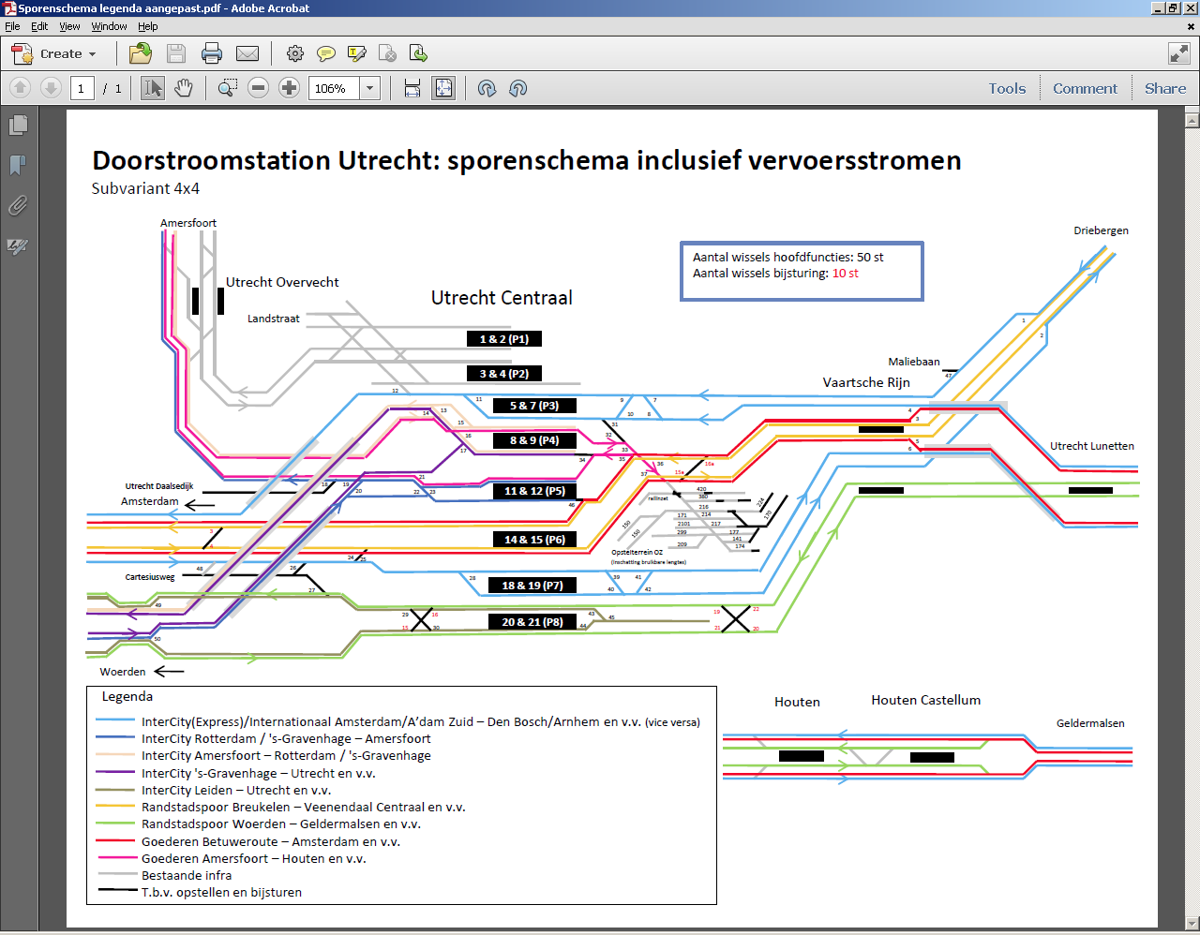

Figuur 5: Sporenschema DSSU inclusief vervoersstromen

**4.7 Fysieke maatregelen**

Het project DSSU omvat onder meer de realisatie van de volgende fysieke maatregelen:

* verleggen en vervangen van sporen;
* verwijdering en/of vervanging van wissels;
* realisatie van een nieuw (8e) perron op station Utrecht Centraal en aanleg van twee extra perronsporen (spoor 20/21);
* perronaanpassingen op station Utrecht Centraal, inclusief aanpassen reizigerstunnels en vervangen/plaatsen perronkappen;
* aanleg van verschillende technische gebouwen en calamiteitenoverpaden;
* tijdelijke maatregelen zoals werkterreinen en een gronddepot.

**4.8 Sporen en wissels**

Binnen de bestaande spoorzone worden sporen en wissels gefaseerd verlegd, uitgebreid (extra perronspoor aan weerszijden van het 8e perron, spoor 20/21), verwijderd of vervangen. Het aantal wissels op en rond Utrecht Centraal wordt sterk gereduceerd, van circa 200 tot circa 60. Hierbij is gezocht naar een optimum: enerzijds zo minimaal mogelijk met het oog op een zo groot mogelijke robuustheid, anderzijds wel voldoende flexibiliteit om verstoringen binnen de corridor te kunnen opvangen. De meest omvangrijke aanpassingen vinden plaats in het gebied vanaf de plaats waar de sporen uit de richtingen Amsterdam en Rotterdam samenkomen aan de noordzijde van Utrecht Centraal tot en met het emplacement en station Vaartsche Rijn aan de zuidzijde.

**4.9 Perrons en reizigerstunnels**

Op Utrecht Centraal wordt een 8e perron gerealiseerd. De bestaande perrons en reizigerstunnels worden aangepast, inclusief het vervangen/plaatsen van perronkappen:

* de vorm van de perrons wordt aangepast aan de gewijzigde boogstralen van de sporen vanwege de nieuwe lay-out van het emplacement;
* waar nodig worden de perrons verbreed in verband met de benodigde grotere capaciteit bij een groeiende reizigersstroom;
* aanpassen noordertunnel en opheffen trappartij 7e perron;
* Uitbreiden middentunnel (westzijde, i.v.m. 8e perron).

**4. 10 Additionele werken**

Er is sprake van additionele werken langs de baan, zoals de bouw van noodzakelijke technische gebouwen (t.b.v. stroomvoorziening, beveiliging en wisselverwarming) en calamiteitenoverpaden. Het gebied waar de fysieke maatregelen ten behoeve van DSSU worden gerealiseerd heeft vrijwel geheel de functies spooremplacement of spoorwegstation. In de bouwperiode zullen een gronddepot en een aantal werkterreinen nodig zijn.

* **5. Samenhang met andere ontwikkelingen**

Ter plaatste van het spoorknooppunt Utrecht spelen naast DSSU twee andere belangrijke ontwikkelingen:

1. De afronding van het programma Randstadspoor met de spoorverdubbeling van Utrecht Centraal naar Houten en de spoorverdubbeling van Utrecht Centraal tot en met het Amsterdam Rijnkanaal.
2. De aanleg van de nieuwe Openbaar Vervoer Terminal (OVT) Utrecht Centraal.

Naast deze twee ontwikkelingen ter plaatse van het spoor spelen ook in de omgeving van het spoor diverse relevante ontwikkelingen.

**5.1 Programma Randstadspoor (MIRT VleuGel/Randstadspoor)**

Sinds 2005 wordt gewerkt aan het programma Randstadspoor: een samenhangend regionaal OV - systeem in de regio Utrecht. Randstadspoor is een stadsgewestelijk vervoersconcept dat gebruik maakt van de treinrails ter verbetering van de bereikbaarheid van een aantal VINEX-uitbreidingen rond Utrecht. Reizigers worden snel en comfortabel vervoerd over afstanden van 10 tot 30 kilometer in de regio. Tegelijkertijd kunnen, door de uitbreiding van het aantal sporen op het traject Vleuten-Utrecht-Houten, sneltreinen en intercity’s ongehinderd –op hun eigen spoor- doorrijden, waardoor deze geen hinder kunnen ondervinden van eventuele vertraging van de sprinters. Een aantal bestaande stations wordt in het kader van Randstadspoor vernieuwd. Figuur 6 geeft een overzicht.

Randstadspoor komt in de plaats van de landelijke stoptreinen in de regio. Utrecht Centraal wordt daarbij geen eindstation, maar een tussenstation. Hierdoor zullen meerdere bestemmingen in de regio per trein bereikbaar zijn zonder overstap te Utrecht Centraal. Dit wordt gedaan ter ontlasting van het drukke station Utrecht CS. In 2020 moet het project afgerond zijn. Het programma Randstadspoor is opgenomen in het Meerjarenprogramma Infrastructuur, Ruimte en Transport (MIRT) onder de noemer ‘VleuGel/Randstadspoor’ en is daarmee een eigenstandig project met een eigen planning en budget.

Randstadspoor betreft de bouw van zeven nieuwe stations:

* Amersfoort Vathorst (in gebruik sinds mei 2006);
* Tiel Passewaaij (in gebruik sinds april 2007);
* Utrecht Zuilen (in gebruik sinds juni 2007);
* Utrecht Terwijde (in gebruik sinds november 2007);
* Houten Castellum (in gebruik sinds december 2010);
* Utrecht Vaartsche Rijn (in de realisatiefase);
* Utrecht Leidsche Rijn (in realisatiefase).

Vernieuwing van drie bestaande stations:

* Vleuten (gereed sinds augustus 2010);
* Houten (gereed sinds december 2010);
* Utrecht Lunetten (in de realisatiefase).

Verdubbeling van het spoor tussen:

* Utrecht Centraal en Vleuten: van twee naar vier sporen. Op het traject tussen Amsterdam Rijnkanaal (Leidsche Rijn) en Vleuten is de spoorverdubbeling gereed sinds juli 2010. Het traject tussen Utrecht Centraal en Amsterdam Rijnkanaal is in de planstudiefase.
* Utrecht Centraal en Utrecht Lunetten: van vier naar zeven c.q. acht sporen (in de realisatiefase).
* 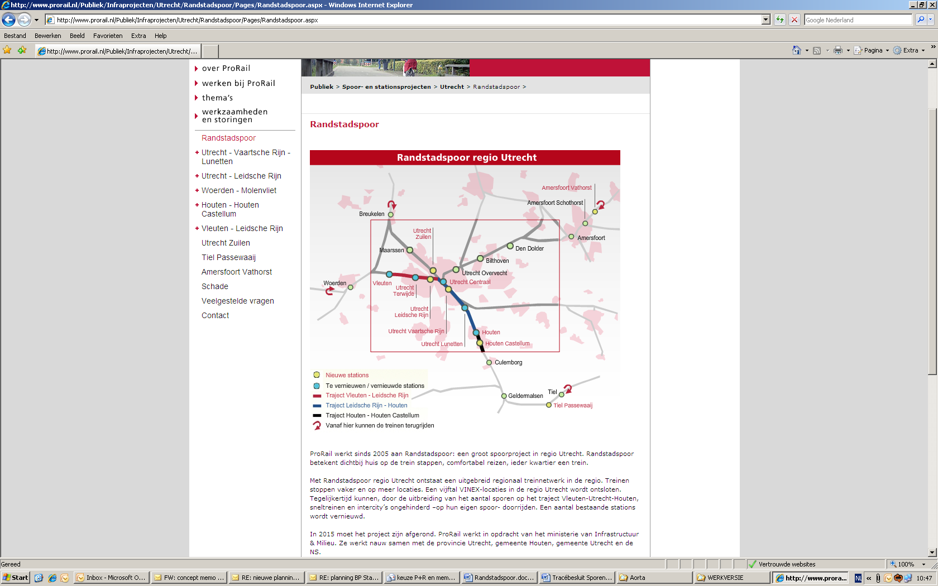Utrecht Lunetten en Houten: van twee naar vier sporen (in de realisatiefase).
* Houten – Houten Castellum: van twee naar vier sporen (in gebruik sinds 2010).

Figuur 6: Overzicht Randstadspoor

Bij Amersfoort Vathorst (2006), Breukelen (2008) en Woerden Molenvliet (2012) is een keerspoor gerealiseerd. Behalve extra sporen en stations worden voor de veiligheid alle overwegen verwijderd en komen er onderdoorgangen. Binnen het programma Randstadspoor worden geluidsmaatregelen genomen waar noodzakelijk.

*Tracébesluit Sporen in Utrecht*

In 2012 is het ‘Tracébesluit Sporen in Utrecht 2012 Deeltracé Utrecht Centraal – Houten’ vastgesteld. Dit Tracébesluit vervangt het eerdere ‘Tracébesluit Sporen in Utrecht’ uit 2009 dat op 20 juli 2011 door de Raad van State is vernietigd. Dit Tracébesluit uit 2012 voorziet in de spoorverdubbeling van Utrecht Centraal naar Utrecht Lunetten en van Utrecht Lunetten naar Houten, inclusief de realisatie van het nieuwe station Utrecht Vaartsche Rijn en de vernieuwing van het station Utrecht Lunetten. Het project wordt momenteel gerealiseerd. De realisatie is volgens de huidige planning gereed in 2015.

*Spoorverdubbeling Utrecht Centraal – Amsterdam Rijnkanaal*

Deze spoorverdubbeling vormt de laatste fase van het programma Randstadspoor en hiervoor wordt momenteel een Tracébesluit voorbereid. Publicatie van het Ontwerp Tracébesluit is nu voorzien eind 2013 en van het Tracébesluit eind 2014. De benodigde gelden voor realisatie zijn gereserveerd in het MIRT.

**5.2 Openbaar Vervoer Terminal (OVT)**

Utrecht Centraal is al jaren te klein voor het aantal reizigers. Het station is ooit gebouwd voor circa 35 miljoen reizigers per jaar. Maar in 2012 maakten zo’n 88 miljoen mensen gebruik van het station. Dit aantal neemt in de toekomst naar verwachting verder toe tot zo’n 100 miljoen reizigers in 2020. Daarom wordt op dit moment een nieuwe OV-terminal gerealiseerd. De oplevering is voorzien in 2016. Met project OVT worden de volgende resultaten beoogd:

* Een station dat ruimte biedt aan 360.000 reizigers per dag (t.o.v. 285.000 in 2012).
* Trein, bus, tram, taxi, fiets onder één dak.
* Verbinding van oost- en westzijde van het Utrechtse stadscentrum.
* Overzichtelijker, veiliger en prettiger verblijf.

Het bestemmingsplan voor de OV-terminal (en het nieuwe gemeentelijke stadskantoor) is onherroepelijk sinds 15 maart 2011.

**5.3 Projecten in de omgeving**

Het spoorknooppunt Utrecht ligt in een dynamische omgeving waar al veel ontwikkelingen plaats vinden en zijn voorzien die van invloed kunnen zijn op het project DSSU. Naast vastgestelde projecten speelt momenteel een aantal relevante projecten waarvoor de planologische procedure al wel is gestart maar nog niet is afgerond en een aantal relevante projecten waarvoor de planologische procedure nog niet is gestart. Het gaat daarbij om allerhande ontwikkelingen op het gebied van infrastructuur en OV, wonen, werken en voorzieningen.

* **6. Planning**

Om de realisatie van het project DSSU ruimtelijk mogelijk te maken wordt door de Staatssecretaris van Infrastructuur en Milieu een Tracébesluit voorbereid, waarbij de procedure conform de Tracéwet wordt doorlopen. Daarmee wordt voor het project een Rijksbesluit genomen na integrale afweging en met een duidelijke en transparante procedure. Realisatie van PHS is conform de Structuurvisie Infrastructuur en Ruimte uit 2012 immers ook een nationaal belang. Bij DSSU is sprake van aanpassing van bestaande infrastructuur en kan daarom worden volstaan met de verkorte Tracéwetprocedure. Voor DSSU wordt de procedure van de milieueffectrapportage (m.e.r.) doorlopen, gekoppeld aan het opstellen van het Tracébesluit. Als start van de Tracéwetprocedure wordt een Notitie Reikwijdte en Detailniveau opgesteld.

**6.1 Verkenningsfase afgerond**

Op 1 januari 2012 is de gewijzigde Tracéwet in werking getreden met het oog op de versnelling en verbetering van besluitvorming over infrastructurele. Kern van de gewijzigde Tracéwet is de wettelijke verankering van de verkenningsfase van een plan, als uitwerking van het advies Sneller & Beter van de Commissie Elverding. De verkenningsfase vangt aan met een startbeslissing, waarin aangegeven wordt hoe de verkenning zal worden uitgevoerd en of er aanleiding is om een structuurvisie op te stellen. Om te voorkomen dat infrastructurele projecten waarvan de verkenning al in een gevorderd stadium is of zelfs is afgerond de verkenning opnieuw gestart moet worden met een startbeslissing, heeft de Minister van Infrastructuur en Milieu op 13 december 2012 een besluit genomen (nr. IENM/BSK-2012/242707) waarmee een aantal projecten zijn aangewezen waarvoor deze nieuwe eisen niet van toepassing zijn. Het gaat daarbij onder meer om de projecten ter uitwerking van de voorkeursbeslissing Programma Hoogfrequent Spoorvervoer (PHS), waaronder de trajecten Amsterdam – Utrecht – Eindhoven en Schiphol – Utrecht – Arnhem/Nijmegen. Dit betekent dat voor het Tracébesluit voor DSSU geen startbeslissing meer nodig is en de verkenningsfase als afgerond kan worden beschouwd.

**6.2 Vervolg**

De beoogde planning is op hoofdlijnen als volgt:

Publicatie Notitie Reikwijdte en Detailniveau in de zomer van 2013.

Publicatie van het Ontwerp Tracébesluit (OTB) in het najaar van 2013.

Publicatie van het Tracébesluit (TB) in het voorjaar van 2014.

Volledige indienstneming voorzien in 2016.